打印准考证说明

- 学生登录移动端学习通/pc端学生空间。
收件箱：可以查到打印准考证通知。
2、pc端：点击对应通知，点击打印准考证地址：进行下载打印，根据自己的报名工种的等级，进行下载准考证。
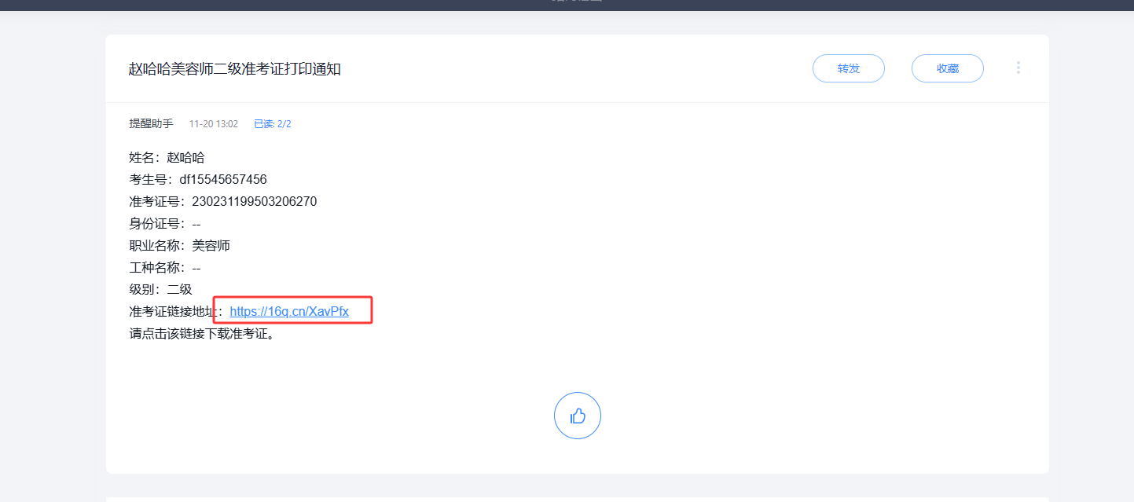
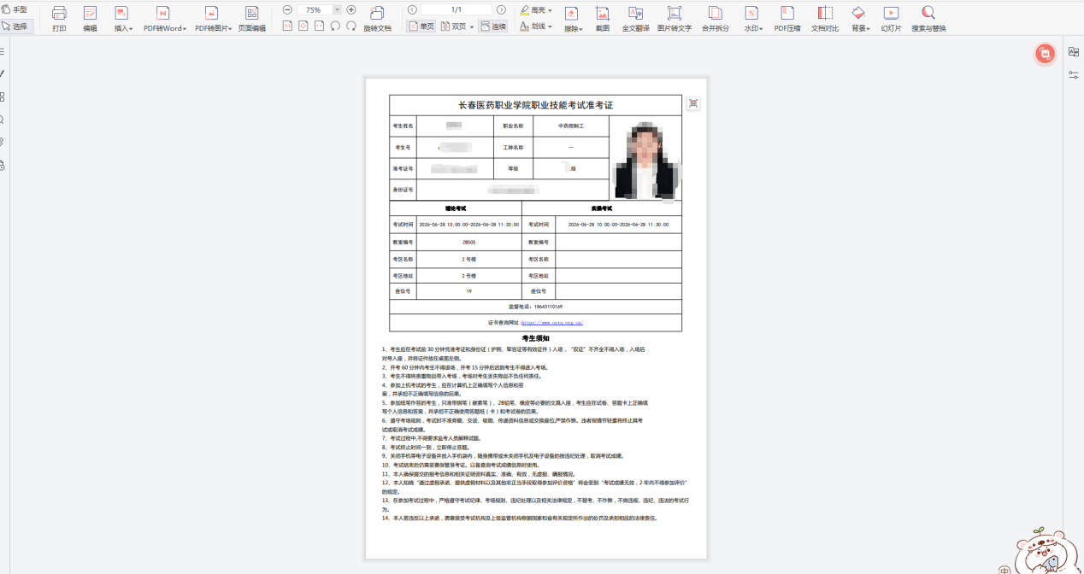
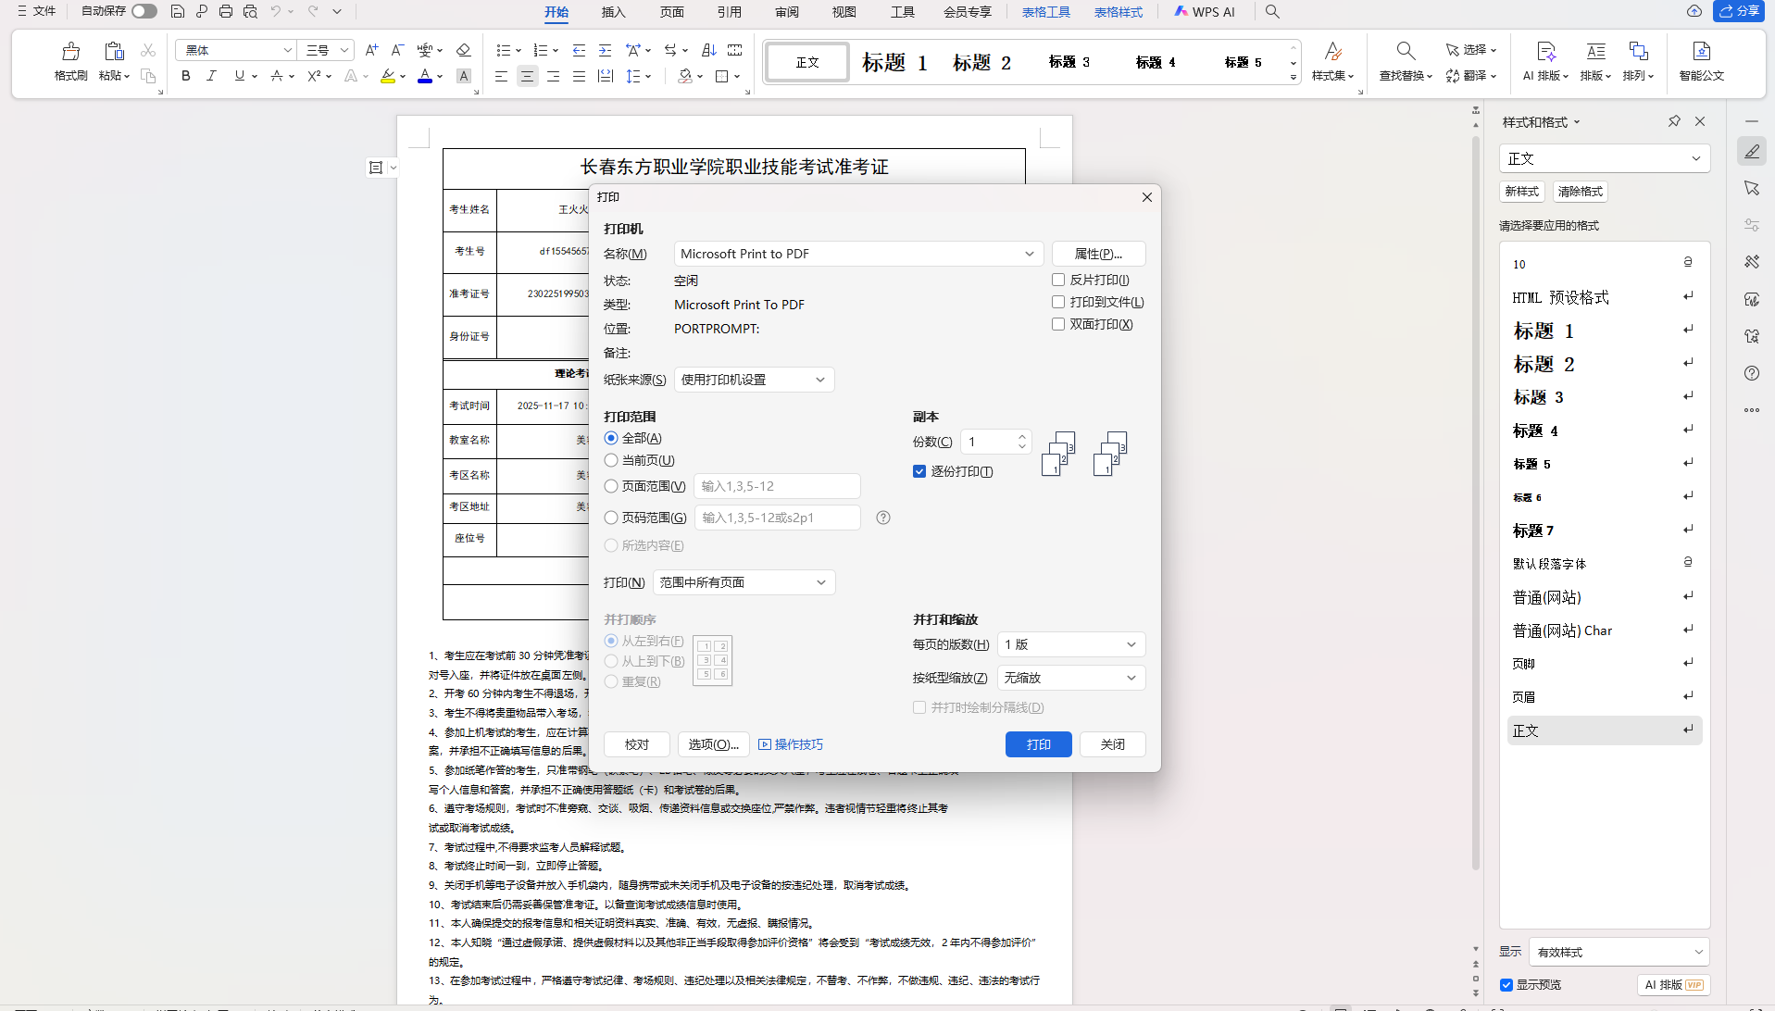
3：移动端-收件箱：可以查到打印准考证通知。

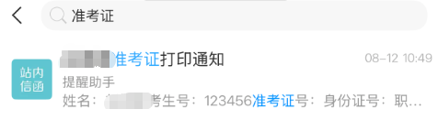
点击对应通知，点击打印准考证地址：进行下载打印，根据自己的报名工种的等级，进行下载准考证。

